Spannungsversorgung
Für die Funktionsfähigkeit der Komponenten wird eine bauteil- und gruppenspezifische Spannungsversorgung benötigt. Grundsätzlich muss bei Konzipierung einer Versorgung auf Stabilität und Rauschminimierung geachtet werden. Es müssen verschiedene Spannungspegel transformiert werden, insbesondere da die analogen und digitalen Schaltungselemente verschiedene Pegel benötigen. Auch der Aufbau der Versorgung lässt sich noch einmal in symmetrische und unsymmetrische Spannungen unterteilen. Eine Worst-Case maximal Spitzenleistung von 11,5 Watt ist angenommen.

Initialversorgung
Die Schaltung und somit die Leiterplatine (PCB) soll über eine USB-C Buchse versorgt werden. Dabei soll über einen USB Typ-C Stecker mit dem Versorgungsprotokoll
USB-PD (PD = „Power Delivery“) die benötigte Spannung sowie Leistung bereitgestellt werden. So muss sich nicht um Gleichrichtung der Netzspannung gekümmert werden und an der Platine selbst befinden sich keine lebensgefährlichen Spannungen.

USB-PD Spezifikation
Aus der Spezifikation des USB-PD können verschiedene Versorgungseinstellungen entnommen werden, darunter der Spannungspegel 9V – der sich für unser Vorhaben anbietet. [1] Solche Spannungspegel beziehungsweise -profile werden als PDO (Power Data Object) bezeichnet, den diese beschreiben nicht nur eine Spannung, sondern auch einen Mindeststrom – daraus kann auch die minimal oder maximal Leistung ermittelt werden.
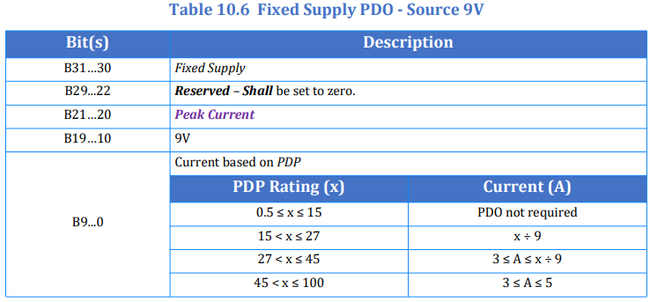
Abbildung 1: Fixed Supply PDO - Source 9V [1]
So müssen USB-PD Netzgräte mit einer angegebenen Leistung von größer als 15 Watt ein Leistungsprofil (PDO) für 9 Volt aufweisen. Dies gilt für die USB-PD Version 2.0 und aufwärts. Daher sollte dies bei der Beschaffung von einem Netzteil beachtet werden, wobei dies nicht ausschließt, dass Netzteile mit einer niedrigeren Nennleistung auch solch ein Profil ausweisen können.
Aus eigener Recherche lässt sich nicht ganz klar ermitteln welche Version im Moment den Mainstream beherrscht, aber um sicher zu gehen, wird mit der Version 2.0 gearbeitet da auch USB-PD Version 3.0 und aufwärts eine Abwärtskompatibilität aufweisen.

USB-PD Sink IC
Um nun das benötigte PDO auch mit dem Netzteil „auszuhandeln“ zu können gibt es auf dem Markt bereits sogenannte „USB-PD Sink IC“, die eine fast Ein-Komponenten-Lösung für das USB-PD Protokoll bieten. Grundsätzlich kann zwischen zwei Arten von ICs unterschieden werden: „schlauen“ und „dummen“. Wobei „schlaue“ ICs meist über eine Kommunikationsschnittstelle (etwa I2C) besitzen und somit sogar dynamische das PDO eingestellt werden kann oder auch für die Verwendung bei PD Version 3.0 mit der PPS (Programmable Power Supply) Funktionalität, über die sogar variable Spannungen angefordert werden können.
Eine Auflistung verschiedener IC-Bausteine von diversen Herstellern:
- STUSB4500 von STM (beliebt im Hobby-Bereich)
- TPS25730 von TI („state of the art“)
- PTN5110 von NXP
- MAX77958 von Analog Devices
- FUSB302 von onsemi
- CH224K von WCH (sehr simpel, „China-Variante“)
- AP33772 von Diodes Inc.
- HUSB237 von Hynetek (sehr simpel, „China-Variante“)
Fast alle dieser ICs besitzen eine Leitungsaufnahme im mittleren bis hohen zweitstelligen Watt-Bereich – einige sogar bis zu 100W.
Eine konkrete Auswahl kann grundsätzlich auf Vertrauenswürdigkeit und Preisfrage reduzierte werden, da die technischen Spezifikationen für unser Projekt von allen ICs erfüllt werden.

Systemspannungen
Da nun eine Grundversorgung vorhanden ist, kann mit weiteren Spannungsreglern die gruppenspezifische Potenziale bereitgestellt werden. Die nachfolgenden Spannungen werden im Weiteren mit DC/DC-Wandlern auf die gewünschten Pegel gebracht.

Microcontroller und Co.
Der ESP32-S3 benötigt eine Systemspannung von 3,3V. [2] Die Gesamtleistung des 3,3V Systems beträgt maximal 1,5W, da der größte Energiefresser des Microcontrollers – die WLAN-Funktion mit ca. 300mA bei Vollauslastung – nicht benötigt wird. Die Bausteine, die über dieses Spannungssystem betrieben werden, sind des Microcontroller ESP32-S2, Speicher (RAM), Schwingquarz und das Tastatursystem.
Für die Wandlung von einer höheren Eingangsspannung in eine passende 3,3V Spannung werden in digitalen Microcontrollerschaltungen häufig sogenannte LDO-Regler verwendet. Diese Regler zeichnen sich im Gegensatz zu herkömmlich Spannungsregler (wie zum Beispiel die L78XX-Serie) durch ihre deutlich niedrige Ausfallspannung (drop-out-voltage) aus. Durch diese „low drop-out-voltage“ wird auch nur ein geringer Teil der Eingangsleistung in Verlustleistung (Wärme) gewandelt. Die Ausfallspannung ist die Differenz zwischen der Eingangsspannung zu der Ausgangsspannung.
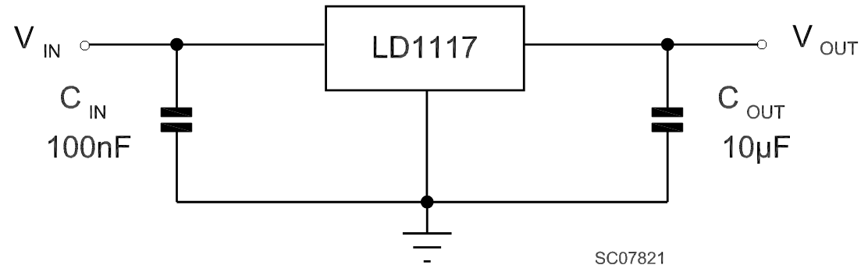
Abbildung 2: Grundbeschaltung der 1117 LDO-Familie [3]
Auch hier eine Auflistung verschiedener Bausteine von diversen Herstellern:
- LD1117 von STM
- LT1117 von Linear Technology
- AZ1117C von Diodes, Inc.
- TLV1117 von TI
- TPS7A05 von TI (Ultra-LDO)
- MIC29302A von MICREL / Microchip
Die oben genannten Spannungsregler erfüllen alle die technischen Voraussetzungen für unser „Digital System“. Die LDO-Serien-Familie 1117 von diversen Herstellern ist weitverbreitet und hat sich als de-facto Standard für die Versorgung von Microcontrollern und deren zusätzlichen Komponenten bewährt.
Hier sollte noch erwähnt werden, dass es sich hier um ein unsymmetrisches Versorgungspotenzial handelt in Referenz zum Massepotenzial (GND).

Klangerzeugungskomponenten und Co.
Da sich als Versorgungsspannung für das Analog System für eine symmetrische ±15V Spannung entschieden worden ist, kann hier kein klassischer Spannungsregler verwendet werden, da es sich hier um eine Spannungsdifferenz von 30V handelt und nur 9V zur Verfügung stehen. Auch dafür gibt es bereits Lösungen in kompakter Bauweise, sogenannte DC/DC-Wandler (engl. DC/DC-Converter). Diese könne aus einer Eingangsspannung im Verhältnis zu dieser eine höherer oder niedrigere Ausgangsspannung erzeugen/wandeln. Wandler die nur höhere Spannungen wandeln könne werden als Step-Up-Converter (Boost) genannt und das Gegenstück als Step-Down-Converter (Buck).
Der Leistungsbedarf ist hier auch überschaubar da die OTA, konkret der IC Baustein LM13700 ohne Buffer-Belastung nur einige mA für den Betrieb benötigt, oder auch OPV ohne große Stromabnahme allgemein keine große Leistung fordern (I ~ 15mA).
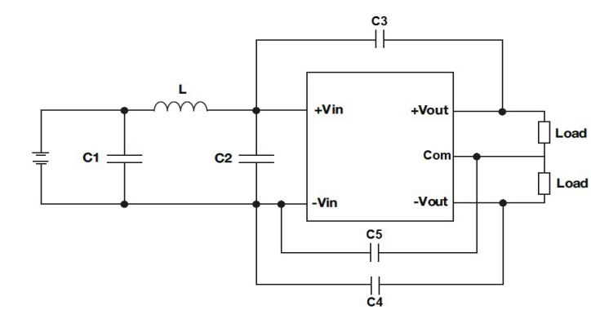
Abbildung 3: Beschaltung von diversen DC/DC-Wandlern [4]

Auch hier einige DC/DC-Converter diverser Hersteller:
- DD03S/D von Delta
- RS3K-Z von RECOM
- SFT03C/T von XP Power
- RKZE von RECOM
Die gelisteten Komponenten sind können Leistungen von 2W oder 3W wandeln. Größere Wandelleistung würden dementsprechend die Kosten der Bauteile in die Höhe treiben. Die gewählten Komponenten sind preislich in einem akzeptablen Rahmen.

Abbildungsverzeichnis
Abbildung 1: Fixed Supply PDO - Source 9V [1] 1
Abbildung 2: Grundbeschaltung der 1117 LDO-Familie [3] 3
Abbildung 3: Beschaltung von diversen DC/DC-Wandlern [4] 4

Literaturverzeichnis
[1] Universal Serial Bus Power Delivery Specification, Revision 3.2, Oktober 2024. Zugegriffen: 15. September 2025. [Online]. Verfügbar unter: https://usb.org/document-library/usb-power-delivery
[2] „ESP32-S3 Series“, Espressif Systems, Datasheet Version 2.0, Apr. 2025. Zugegriffen: 16. September 2025. [Online]. Verfügbar unter: https://www.espressif.com/sites/default/files/documentation/esp32-s3_datasheet_en.pdf
[3] „LD1117“, STMicroelectronics, Datasheet Rev 38, Jan. 2025. Zugegriffen: 16. September 2025. [Online]. Verfügbar unter: https://www.st.com/resource/en/datasheet/ld1117.pdf
[4] „SFT03C/T series“, XP Power, Datasheet, Apr. 2025. Zugegriffen: 17. September 2025. [Online]. Verfügbar unter: https://www.xppower.com/storage/portals/0/pdfs/SF_SFT03.pdf

